**2022/10/17 固体导热系数的测量**

（ 21级计算机科学与技术全英创新班 陆俊安 10号）

**一、实验目的**

1.学习用稳态法测量不良导体和金属导体的导热系数。

2.学习用物体散热速率求热传导速率的方法。

**二、实验仪器**

导热系数测定仪、游标卡尺、待测样品（铝棒）等。

**三、实验原理**

测量导热系数的方法一般分为稳态法和动态法两类。在稳态法中，先利用热源对样品加热，样品内部的温差使热量从高温向低温处传导，样品内部各点的温度将随加热快慢和传热快慢的影响而变动。适当控制实验条件和实验参数可使加热和传热过程达到平衡状态，则待测样品内部可以形成稳定的温度分布，根据这一温度分布就可以计算出材料的导热系数。平板稳态法测量导热系数 $λ$ 的理论公式为

$$λ=mc\frac{ΔT}{Δt}⋅\frac{2H_{B}}{T_{1}-T_{2}}⋅\frac{D_{P}+H_{P}}{D_{P}+2H_{P}}⋅\frac{1}{{πD}_{B}^{2}}$$

其中 $m$， $c$， $D_{P}$， $H_{P}$ 为已知量，分别为散热盘 $P$ 的质量、比热容、直径和厚度； $D_{B}$， $H_{B}$ 为待测圆盘材料的直径和厚度，可用游标卡尺测量； $T_{1}$， $T_{2}$ 为达到稳定状态时，发热盘 $C$ 和散热盘 $P$ 的温度，可用温度传感器直接读出； $ΔT/Δt$ 为停止加热后，系统的散热速率，也就是本实验测量过程的关键参量。

**推导**

热传导是在物体内部（包括固体、液体、气体）或在相互接触的物体之间热量传递的一种形式。设通过物体横截面积 $S$ 传递的热流量（在单位时间内通过物体横截面积 $S$ 传导的热量）为 $\frac{dQ}{dt}$，热传导的基本规律遵从傅立叶导热方程

$$\frac{dQ}{dt}=-λS\frac{dT}{dx}$$

其中热流量 $\frac{dQ}{dt}$ 的单位为 $W$，负号表示热流量沿温度降低的方向传递； $\frac{dT}{dx}$ 为温度梯度（温度沿热流方向的空间变化率），单位 $K/m$； $λ$ 为导热系数，单位为 $W/m⋅K$，是表征材料热传导性能的物理量，其物理意义是在温度梯度为 $1K/m$ 时通过物体单位横截面积所传递的热流量。

根据傅立叶导热方程，当物体热传导达到平衡状态，在物体内部取两个与热传导方向垂直，彼此相距 $H$, 温度分别为 $T_{1}$， $T_{2}$ 的平行平面（设 $T_{1}>T_{2}$），若平面的面积为 $S$，材料导热系数为 $λ$，则热传导所传递的热流量

$$\frac{dQ}{dt}=λS\frac{T_{1}-T_{2}}{H}$$

在支架上先放上圆铜盘 $P$，在 $P$ 的上面放上待测样品 $B$（圆盘形的不良导体），再把带发热器的圆铜盘 $C$ 放在 $B$ 上。发热器通电后，热量从 $C$ 盘传到 $B$ 盘，再传到 $P$ 盘。由于 $C$、 $P$ 盘都是良导体，其温度即可以分别代表 $B$ 盘上下表面温度 $T_{1}$、 $T_{2}$。 $T_{1}$ 和 $T_{2}$ 分别由插入 $C$、 $P$ 盘边缘的温度传感器测量。如果测量出圆盘 $B$ 的直径为 $D_{B}$，厚度为 $H_{B}$，则上式可以转化为

$$\frac{dQ}{dt}=\frac{{πλD_{B}^{2}(T}_{1}-T_{2})}{4H_{B}}$$

则测量导热系数的关键是测量热传导的热流量（亦即热传导速率） $\frac{dQ}{dt}$

当热传导达到稳定状态时， $T_{1}$ 和 $T_{2}$ 的值不变，于是通过 $B$ 盘上表面的热流量与由圆铜盘 $P$ 向周围环境散热的热流量相等，因此可通过铜盘 $P$ 在稳定温度 $T_{2}$ 时的散热速率来求出热流量（热传导速率） $\frac{dQ}{dt}$。实验方法是在读得稳定时的 $T_{1}$ 和 $T_{2}$ 后，将 $B$ 盘（待测物体）移去，而使盘 $C$ 的底面与铜盘 $P$ 直接接触。当盘 $P$ 的温度上升到高于稳定时的 $T_{2}$ 值若干摄氏度后，再将圆盘 $C$ 移开让铜盘 $P$ 自然冷却。观察其温度 $T$ 随时间的变化情况，然后由此求出铜盘 $P$ 在温度为 $T_{1}$ 时的冷却速率 $\frac{ΔT}{Δt}\left|{ \atop T=T_{2}}\right.$，则圆盘 $P$ 在 $T_{2}$ 温度时的散热速率为

$$\frac{ΔQ}{Δt}=mc\frac{ΔT}{Δt}\left|{ \atop T=T_{2}}\right.$$

式中， $m$ 为圆盘 $P$ 的质量， $c$ 为圆盘 $P$ 材料的比热容。这样求出来的 $\frac{ΔT}{Δt}$ 是圆盘全部表面暴露在空气中时的冷却速率，其散热表面积为 $2×\frac{πD_{P}^{2}}{4}+πD_{P}H_{P}$（其中 $D_{P}$、 $H_{P}$ 分别为圆盘 $P$ 的直径和厚度）。然而，在观察测试样品的稳态传热时， $P$ 盘的上表面是被样品覆盖着的。考虑到物体的冷却速率与它的表面积成正比，则稳态时圆盘 $P$ 的散热速率表达式为

$$\frac{dQ}{dt}=mc\frac{ΔT}{Δt}⋅\frac{D_{P}+H_{P}}{D_{P}+2H_{P}}$$

在稳定的热传导平衡状态下， $B$ 盘的热传导速率等于P盘的散热速率，于是有

$$\frac{{πλD_{B}^{2}(T}_{1}-T_{2})}{4H_{B}}= mc\frac{ΔT}{Δt}⋅\frac{D_{P}+H_{P}}{D_{P}+2H_{P}}$$

整理后得

$$λ=mc\frac{ΔT}{Δt}⋅\frac{2H_{B}}{T_{1}-T_{2}}⋅\frac{D_{P}+H_{P}}{D_{P}+2H_{P}}⋅\frac{1}{{πD}_{B}^{2}}$$

若实验采用温差热电偶测温，仪器直接读出的是对应于测量温度下的电势，可以通过查表转换成对应温度，或者直接用读出的 $V$ 代替 $T$。

**四、实验步骤**

1.记录实验用的待测样品的尺寸等相关数据。

2.按照实验要求安装好实验仪器：连接加热盘和散热盘的传感器，将待测物体夹在两盘中间，对仪器进行细调使得两盘与物体间能紧密贴合。

3.将加热温度设置为80℃，通电加热直到加热盘与散热盘的传感器上显示的温度稳定（衡量标准采取散热盘每分钟温度变化小于0.2℃每分钟），记录稳态下加热盘和散热盘的温度。

4.撤下样品，将加热盘与散热盘直接贴合，将散热盘直接加热到与稳态温度相差3~5℃，然后移开加热盘，每十秒记录一次散热盘温度传感器显示的温度，记录数据并绘制曲线，作出在稳态温度点的切线并根据斜率计算冷却速率。

**五、数据处理**

第一次实验



第二次实验



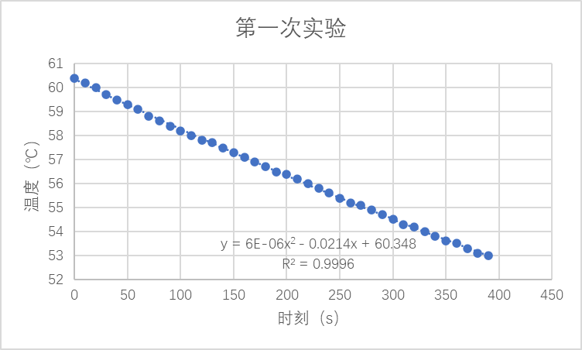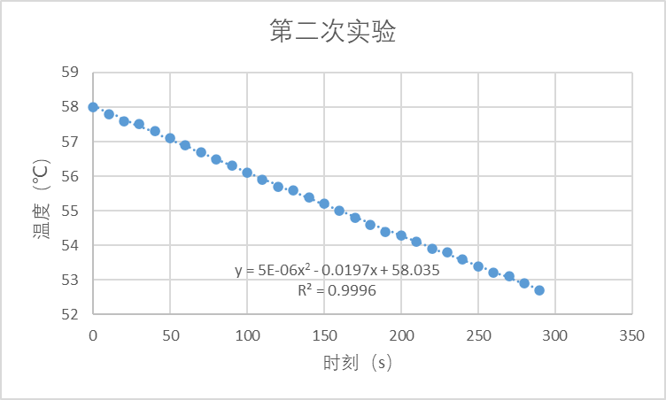

考虑到总体的数据是曲线变化的，本人在兼顾计算简便性和准确性的情况下采用了二阶多项式拟合。两次实验是基于散热盘稳定时为55.3℃来进行的，则由数据分别计算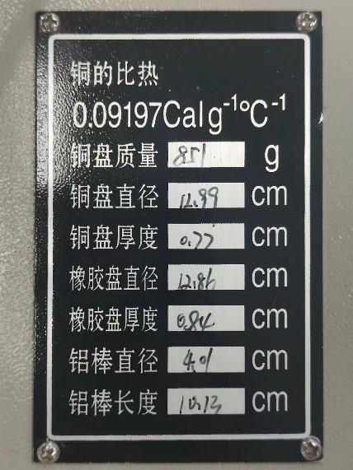得 $\frac{ΔT}{Δt}=-0.02074℃/s$ 和 $\frac{ΔT}{Δt}=-0.01915℃/s$，取平均值后为 $\frac{ΔT}{Δt}=-0.019945℃/s$

实验时测得稳定状态时发热盘温度为76.6℃，散热盘温度为55.3℃，实验室给出铜的比热容为0.09197Calg-1℃-1铜盘质量为851g，铜盘直径为12.99cm，铜盘厚度为0.77cm，待测物体（铝棒）直径为4.01cm，长度为10.13cm。

**六、结论及分析**

根据公式测得导热系数:

$$λ=mc\frac{ΔT}{Δt}⋅\frac{2H_{B}}{T_{1}-T_{2}}⋅\frac{D_{P}+H_{P}}{D_{P}+2H_{P}}⋅\frac{1}{{πD}_{B}^{2}}=2.78 Cal/(smK)=11.63 W/(mK)$$